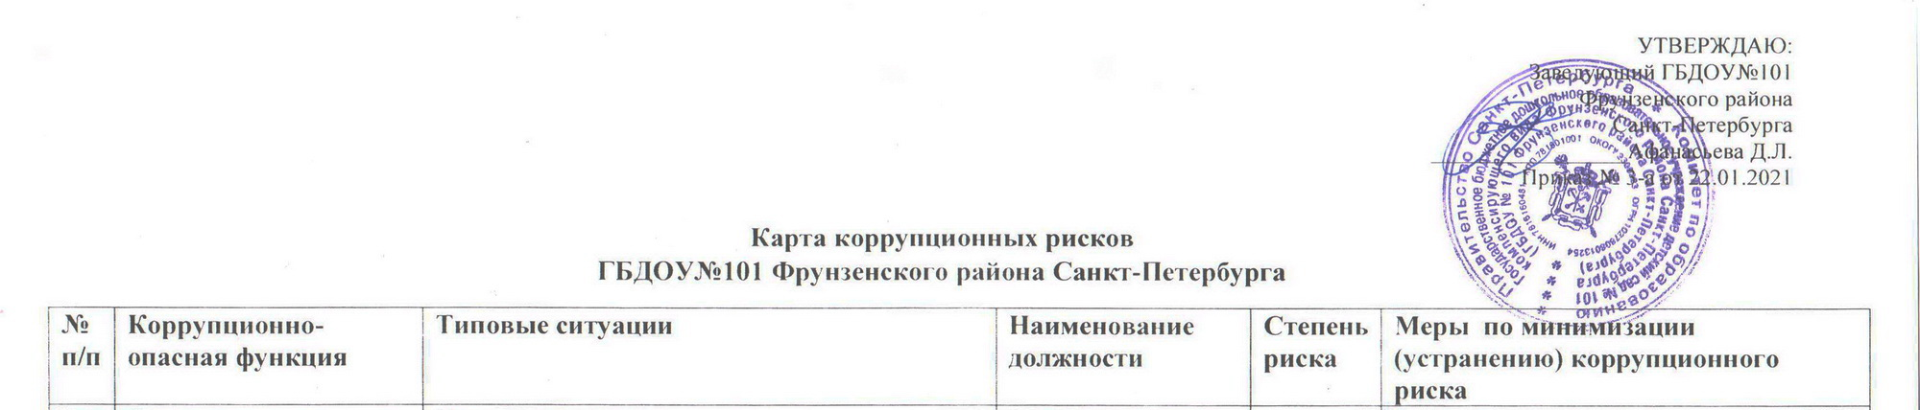 | УТВЕРЖДАЮ:  Заведующий ГБДОУ№101  Фрунзенского района  Санкт-Петербурга  _________________Афанасьева Д.Л.  Приказ № 3-а от 22.01.2021
Карта коррупционных рисков
ГБДОУ№101 Фрунзенского района Санкт-Петербурга
№  п/п | Коррупционно-опасная функция | Типовые ситуации | Наименование должности | Степень риска | Меры по минимизации (устранению) коррупционного риска
1. | Организация деятельности ДОУ | Использование своих служебных полномочий при решении личных вопросов, связанных с удовлетворением материальных потребностей должностного лица или его родственников либо иной личной заинтересованности | Заведующий,  Зам.заведующего по АХЧ  Старший воспитатель  Завхоз | Низкая | Информационная открытость ДОУ,  Соблюдение учрежденной антикоррупционной политики ДОУ,  Разъяснение работникам ДОУ мер ответственности за совершение коррупционных правонарушений
2. | Принятие на работу сотрудников | Предоставление не предусмотренных законом преимуществ (протекционизм, семейственность) для поступления на работу в ДОУ | Заведующий | Низкая | Проведение собеседования при приеме на работу заведующим ДОУ
3. | Работа со служебной информацией | Использование в личных или групповых интересах информации, полученной при исполнении служебных обязанностей, если такая информация не подлежит официальному распространению.  Попытка несанкционированного доступа к информационным ресурсам | Заведующий,  делопроизводитель | Низкая | Соблюдение утвержденной антикоррупционной политики ДОУ,  Ознакомление с нормативными документами, регламентирующими вопросы  предупреждения и противодействия коррупции в ДОУ,  Разъяснение работникам ДОУ мер ответственности за совершение коррупционных правонарушений.
4. | Обращения юридических и физических лиц | Нарушение установленного порядка рассмотрения обращений граждан и юридических лиц.  Требование от физических и юридических лиц информации, предоставление которой не предусмотрено действующим законодательством РФ | Заведующий  Зам.заведующего по АХЧ  Старший воспитатель  Завхоз | Низкая | Разъяснительная работа,  Соблюдение установленного порядка рассмотрения обращений граждан,  Контроль рассмотрения обращений граждан.
5. | Взаимоотношения с должностными лицами в органах власти и органах местного самоуправления, правоохранительными органами и другими организациями | Дарение подарков и оказание не служебных услуг должностным лицам в органах власти и управления, правоохранительных органах и различных организаций, за исключением символических знаков внимания, протокольных мероприятий | Заведующий,  Зам.заведующего по АХЧ  Старший воспитатель  Завхоз | Средняя | Соблюдение утвержденной антикоррупционной политики ДОУ,  Ознакомление с нормативными документами, регламентирующими вопросы предупреждения и противодействия коррупции в ДОУ.
6. | Составление, заполнение документов, справок, отчетности | Искажение, сокрытие или предоставление заведомо ложных сведений в отчетных документах | Заведующий,  Зам.заведующего по АХЧ  Старший воспитатель  Завхоз делопроизводитель | Низкая | Организация внутреннего контроля за исполнением должностными лицами своих обязанностей, основанного на механизме проверочных мероприятий,  Разъяснение ответственным лицам мер ответственности за совершение коррупционных правонарушений.
7. | Оплата труда | Оплата рабочего времени не в полном объеме.  Оплата рабочего времени в полном объеме в случае, когда сотрудник фактически отсутствовал на рабочем месте | Заведующий | Средняя | Создание и организация работы экспертной комиссии по установлению стимулирующих выплат работникам ДОУ,  Использование средств на оплату труда в строгом соответствии с Положением об оплате труда работников ДОУ,  Разъяснение ответственным лицам мер ответственности за совершение коррупционных правонарушений.
8. | Проведение аттестации педагогических работников | Не объективная оценка деятельности педагогических работников, завышение результативности труда | Заведующий,  ст. воспитатель, ответственные лица | Средняя | Комиссионное принятие решений,  Разъяснение ответственным лицам мер ответственности за совершение коррупционных правонарушений.
9. | Перевод воспитанников внутри образовательной организации | Перевод воспитанников в ДОУ с нарушением действующего законодательства и локальных актов ДОУ | Заведующий | Низкая | Разъяснение ответственным лицам мер ответственности за совершение коррупционных правонарушений.
10. | Привлечение дополнительных финансовых средств, связанное с получением необоснованных финансовых выгод за счет воспитанника, в частности получение пожертвований на нужды детского сада, как в денежной, так и в натуральной форме, расходование полученных средств не в соответствии с уставными целями | Незаконное получение финансовых средств от частного лица,  прием денежных средств наличным путем или без документов, | Заведующий,  воспитатели, специалисты | Высокая | Публичный отчет ДОУ с включением вопросов по противодействию коррупции,  Проведение анкетирования среди родителей учащихся,  Разъяснение ответственным лицам мер ответственности за совершение коррупционных правонарушений.
11. | Назначение стимулирующих выплат и вознаграждений работникам | Необъективная оценка деятельности сотрудников,  Установление необоснованных преимуществ при назначении выплат, вознаграждений | Заведующий | Средняя | Создание и организация работы экспертной комиссии по установлению стимулирующих выплат работникам ДОУ,  Разъяснение ответственным лицам мер ответственности за совершение коррупционных правонарушений.
12. | Использование имущества (основных средств, материалов) и помещений образовательной организации в личных целях | Оказание услуг имущественного характера | Заведующий,  Старший воспитатель,  Зам.зав. по АХЧ. | Низкая | Разъяснение ответственным лицам мер ответственности за совершение коррупционных правонарушений.
13. | Выбор «своего» поставщика товаров, работ, услуг (принятие заявок на участие в конкурсе и определение его результатов) | - отказ от проведения мониторинга цен на товары и услуги;  - предоставление заведомо ложных сведений о проведении мониторинга цен на товары и услуги;  - размещение заказов ответственным лицом на поставку товаров и оказание услуг из ограниченного числа поставщиков именно в той организации, руководителем отдела продаж которой является его родственник | Заведующий,  Зам.зав. по АХЧ | низкая | Разъяснение ответственным лицам мер ответственности за совершение коррупционных правонарушений.
Перечень должностей, замещение которых
связанно с коррупционными рисками деятельности ДОУ
- Заведующий ДОУ
- Заместитель заведующего по АХЧ
- Завхоз
- Старший воспитатель
- Педагогический состав

